石家庄市冶河灌区引岗服务中心
2026年专用设备维护方案

石家庄市冶河灌区引岗服务中心
2026年6月

石家庄市冶河灌区引岗服务中心
2026年专用设备维护方案

批准：程枞
审定：李克伦
审查：田云峰
项目负责：李洋
编写：王连鑫 冯兵楷 张玉霞 王亚荣 冯丽敏 仵增年
王 娇 李 龙

石家庄市冶河灌区引岗服务中心
2026年6月

目录
一、 项目概况 1
（一） 基本情况 1
（二） 项目背景 1
（三） 设备建设情况 1
（四） 主要存在问题 2
二、 运维维护原则及编制依据 4
（一） 维护原则 4
（二） 编制依据 8
三、 专用设备运维方案 9
（一） 自动化测流箱、超声波水位计及雨量计维护方案 9
（二） 太阳能供电系统维护方案 12
（三） 渠道监控方案 13
（四） 一体式雨量监测站安装方案 13
四、 实施计划 14
（一） 时间安排 14
五、 工程预算 15
（一） 编制依据 15
（二） 单项估算 15

- 项目概况
- 基本情况
项目名称：石家庄市冶河灌区引岗服务中心2026年专用设备维护
建设单位：石家庄市冶河灌区引岗服务中心
- 项目背景
冶河灌区地处河北省石家庄市西部，依托引岗渠这一核心输水主干渠道，承担着区域内粮食作物与经济作物灌溉保障的重要任务，是保障当地农业生产、支撑乡村振兴的关键水利基础设施。灌区水源条件稳定，管理职责划分清晰，石家庄市冶河灌区引岗服务中心构建了“以渠定人、以渠定责”的精细化渠段责任制管理体系——即依据渠道分段明确责任主体，将日常巡查、设备维护、水量调度等职责落实到具体单位与个人，形成“横向到边、纵向到底”的管理网络，确保灌区运行高效有序。
经过连续多年的专项建设，冶河灌区数字化、智能化水平显著提升：自动化计量设施覆盖主要斗口及干渠关键节点，计量误差率从传统人工测量的5%降至1%以内。螺旋式流速仪与便携式设备配合使用，实现了不同断面、不同时段的流速精准测定，为水量调度提供可靠依据。超声波水位计与雨量监测仪组成的水情监测网，可实时获取渠道水位、降雨量等数据，结合气象预报信息，提前预警旱涝风险。电动启闭闸门则通过远程控制系统实现“一键启闭”，配合视频监控设备，管理人员可通过平台实时查看闸门开度与运行状态，彻底改变了过去“人工跑现场、手动调闸门”的低效模式。
- 设备建设情况
2022年，建设内容为在引岗渠沿线安装15套声波矩阵测水方箱并采购11套流速仪，投资350,380元。
2023年，采购安装32套自动化测水箱计量设施并搭建信息传输平台，费用1,174,500元。追加采购12套流速仪，费用39,500元。
2024年，为提高测量灵活性，采购5套便携式流速仪（LS1206B型号），费用29,730元。同期还投入36,500元购置5台一体式超声波水位计。
2025年，购入两台JDZ05-1型（0.5mm分辨率）雨量计，费用4200元。
- 主要存在问题
通过现场查勘灌区专用设备使用情况，尽管冶河灌区引岗服务中心管理区域的灌区设备建设已覆盖关键节点，但运行管理与维护保障仍存在短板，灌区专用设备经过多年运行，主要存在以下问题：

自动化测流箱设施
- 外部结构污染严重
部分测流箱表面灰尘、淤泥附着严重，存在长期未清洁现象，影响传感器散热与防护等级。
- 内部器件积尘与潮湿
设备箱内部潮湿、积尘明显，个别线路板出现锈蚀迹象，影响长期稳定运行。
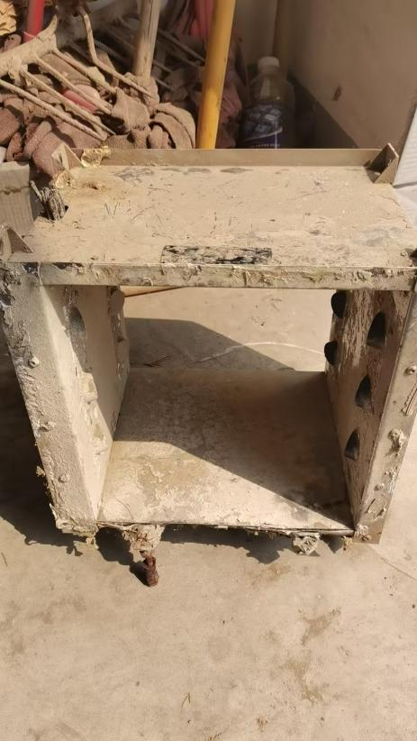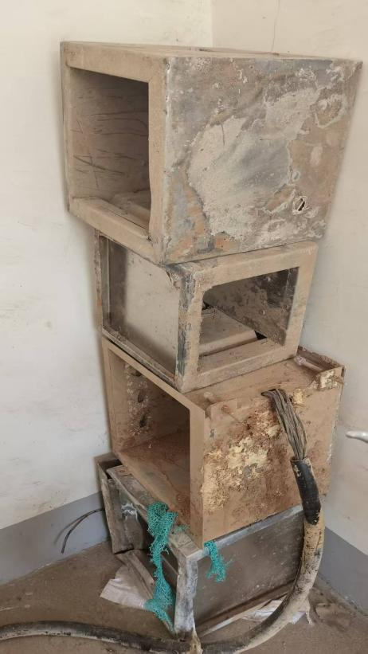
- 自动化测流箱

太阳能供电系统
- 太阳能板被遮挡
测流箱旁的太阳能板被茂盛的植物或建筑物遮挡，太阳能板长时间暴露于恶劣的户外环境中，板面被尘土、毛絮等杂物覆盖，导致充电效率低。
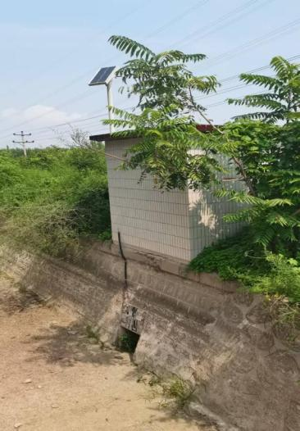
- 太阳能供电系统

渠道监控系统
在引岗渠重要渠段和关键建筑物附近缺乏监控设施，闸房内的电机、电缆等高价值设备易被盗取，引岗服务中心缺乏24小时对渠道进行监测和管控的能力。

雨量监测系统
现阶段引岗渠在七亩所、范庄所和管理处装有一体式雨量监测站，覆盖范围有限，而引岗渠百分之70的长度都在鹿泉区内，因此需在牛山所、韩庄所、土门所、上寨所、山尹村所分别安装雨量监测站，实现对引岗渠雨量监测的全覆盖。
雨量计长期处于户外的恶劣环境中，漏斗处易被淤泥、毛絮等杂物堵塞，导致雨量计不能读数或读数不准，需定期清理，以保障设备的正常运行。
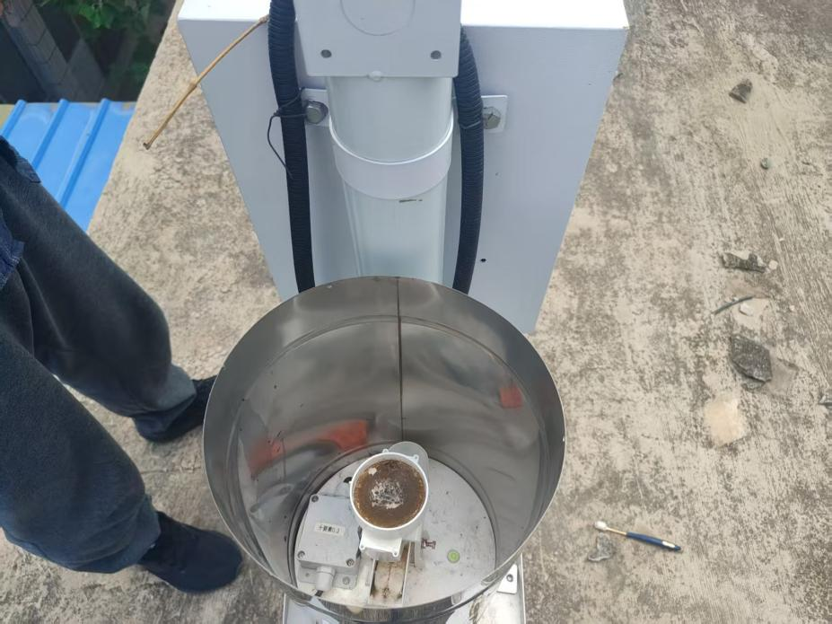
- 雨量计被堵塞
- 运维维护原则及编制依据
- 维护原则
本方案遵循“定期巡检、专业维护、设备分级、问题分层响应、维护费用合理可控”原则，具体包括：

1.制度化维护机制：建立定期巡检制度。
定期巡检：以“覆盖全、抓重点”为目标，每年汛期前开展全灌区关键设备巡检。巡检范围包括：
自动化计量设施（如超声波流量计、电磁流量计）：检查传感器探头清洁度（需无水垢、泥沙附着）、信号传输稳定性（误码率＜1%）、电源电压（蓄电池电压≥12V）；
测控设备（如超声波水位计、雨量监测仪）：校准水位零点（误差≤±2cm）、雨量筒灵敏度（测试降雨量≥0.5mm时触发记录）；
控制设备（如电动启闭闸门）：测试启闭灵活性（全行程时间偏差≤5s）、限位开关准确性（开度误差≤±3cm）。巡检由引岗服务中心技术人员（2-3人/组）联合维保单位（1人/组）共同完成。

2.全周期管理理念：设备从采购、安装、运行到退役，均需有计划、有标准、有记录。
采购阶段：明确关键参数与准入标准。例如：
自动化测流箱：须具备防水等级抗干扰能力强（支持4G/网桥传输）、厂家需提供相关质保说明材料；
超声波水位计：测量范围0-5m、精度±1cm、内置温度补偿功能；
流速仪：旋桨式结构（适用流速0.1-5m/s）、检定误差≤±1.2%。
优先选择通过水利行业认证（如MA认证）的品牌，要求供应商提供本地化售后服务承诺（4小时内响应故障）。
安装阶段：由厂家技术人员、灌区工程师、监理单位三方联合验收，重点核查：
安装精度：如测流箱安装位置需避开弯道、闸门下游（距离≥5m），确保水流平稳；水位计安装支架垂直度偏差≤2mm/m；
线路规范：强弱电分离（间距≥30cm）、防水穿线管（IP65等级）、接地电阻≤4Ω；
功能测试：如测流箱数据上传成功率（≥99%）、水位计实时性（延迟≤10s）、闸门启闭信号响应时间（≤2s）。
运行阶段：建立物联网监控平台，实时采集设备状态数据（如测流箱蓄电池电压、水位计信号强度、闸门开度），设置预警阈值（如蓄电池电压＜11.5V触发黄色预警，＜11V触发红色报警）。技术人员每日登录平台巡查，异常数据2小时内现场核查并记录《运行日志》，确保问题“早发现、早处理”。
退役阶段：设备使用满8年或性能严重下降（如测流箱流量误差＞±3%、水位计信号中断超24小时）时启动退役评估。由灌区技术委员会（含3名水利专家）评估设备剩余价值（如太阳能板老化程度、箱体锈蚀量），符合报废条件的按《国有资产处置管理办法》流程处理。
全周期管理通过“采购-安装-运行-退役”全流程标准化管控，避免了设备管理的“碎片化”与“随意性”。采购阶段的严格筛选保障了设备质量；安装阶段的规范验收减少了后期故障隐患（如线路接触不良引发的断电）；运行阶段的实时监控实现了问题早发现、早处理（如提前发现蓄电池老化并更换，避免数据中断）；退役阶段的科学评估则避免了资源浪费（如仍可使用的旧设备调配至次要岗位）。

3.分级响应机制：对重要测控设备（如超声波水位计、流速仪）实施一级响应机制，故障优先处理。
设备分级标准
一级设备（关键测控设备）：直接影响配水计量准确性与供水安全的设备，包括超声波水位计、流速仪、自动化测流箱、电动启闭闸门控制系统；
二级设备（辅助设备）：支持一级设备运行的外围设备，如太阳能板支架、采集模块外壳、设备箱密封胶条；
三级设备（环境设施）：保障设备运行的基础条件，如排水孔、通风口、防雷接地装置。
分级响应流程
一级故障（如超声波水位计信号中断、测流箱数据上传失败、闸门无法启闭）：触发“30-2-24”响应机制——30分钟内技术人员接单，2小时内到达现场，24小时内通过备用设备（如临时启用人工水位尺、手动启闭闸门）恢复运行，并于48小时内完成故障设备维修（如更换损坏的传感器、修复通信模块）；
二级故障（如太阳能板支架松动、采集模块外壳破损、设备箱密封胶条老化）：触发“2-24-3”响应机制——2小时内响应，24小时内到达现场，3个工作日内修复（如紧固支架、更换外壳、更新胶条）；
三级故障（如排水孔堵塞、防雷接地电阻＞10Ω、通风口积灰）：触发“1-3-5”响应机制——1个工作日内响应，3个工作日内到达现场，5个工作日内完成维护（如清理排水孔、重新接地、清洁通风口）。
分级响应机制通过“重要性-紧急性”双维度划分，确保有限资源向关键设备倾斜。一级设备的“快速响应”避免了因计量中断导致的配水混乱（如渠道断流、超量灌溉），例如测流箱故障时，24小时内启用备用设备可保障当日用水计量；二级与三级设备的“阶梯式响应”则平衡了运维效率与成本（如无需为一块破损的密封胶条投入高成本紧急维修）。该机制实施后，一级设备故障平均恢复时间从6小时缩短至2.5小时，灌溉中断风险降低40%，有效保障了灌区供水安全与农户权益。

4.节支高效原则：在现有项目预算范围内，实现精准维护、效益最大化。
精准投入策略
优先保障高影响设备：将大部分维护经费用于直接关系计量准确性的设备（如超声波水位计校准、测流箱传感器标定、太阳能板的清洗），减少非必要支出；
资源共享与复用：整合灌区闲置设备（如备用闸门、流速仪），建立“设备共享库”，避免重复采购（预计年节约经费10%-15%）；
低成本替代方案：采用高压水枪替代人工擦拭太阳能板（降低人工成本30%）、使用国产润滑脂替代进口产品（性能达标且成本降低50%）。
- 编制依据
《灌区管理条例》（水利部令第20号）
《水文基础设施及技术装备管理规范》（SL/T 415-2019）
《转子式流速仪计量检定规程》（JJG(水利)001-2009）
《水资源监控设备基本技术条件》（SL426-2021）
《超声波测深仪计量检定规程》（JJG(水利)003-2009）
《灌溉渠道系统量水规范》GB/T 21303
《取水计量技术导则》（GBT28714-2023）。
《水资源监测数据传输规约》（SL427-2021）。
《水资源监控设备基本技术条件》（SL426-2021）。
《超声流量计检定规程》（JJG/1030-2007）
《超声流量计》（JJG1030）。
《灌区工程运行管理规范》（SL 486-2009）
《灌溉工程设施维修定额（试行）》
当地市场材料与人工单价信息（石家庄2024年7月版）
河北省水利工程维修养护定额与人工单价参考标准（2023）
- 专用设备运维方案
- 自动化测流箱、超声波水位计及雨量计维护方案

测流箱外部结构污染治理及物联卡续费
- 清洁作业
使用软刷、无纺布、低压清水（或专用清洁剂）彻底清除测流箱体表面附着的灰尘、淤泥、藻类等污染物。重点清洁散热孔、传感器窗口、密封条边缘。
检查与修复：清洁后，仔细检查箱体密封条、螺丝孔、接口等部位的完整性。如有老化、破损的密封条，立即更换；确保所有螺丝紧固，箱门密闭良好。
防护等级验证：清洁后，目视检查并结合简单测试（如淋水测试，注意安全）确认IP防护等级恢复。记录防护等级恢复情况。
- 物联卡续费
测流箱内的物联卡需每年续费，资费为一年120元。

超声波水位计维护

使用软刷、无纺布、低压清水（或专用清洁剂）清除水位计探头及整机表面附着的灰尘、淤泥、藻类等污染物。
对水位计的零点进行校准，保障水位计的精度，同时对水位计的完整性进行检查，确保机器的正常运行。

雨量计维护

使用软刷、无纺布、低压清水（或专用清洁剂）清除雨量计箱体内的灰尘、杨絮、淤泥等阻塞物，重新标定雨量计。

雨量计内的物联卡需每年续费，资费为每年120元。

测量指标的检测与比对
- 比对指标选择
流速(Velocity)：最核心指标。关注平均流速、剖面流速分布（如适用）。
流量(Discharge)：关键衍生指标。
水位(Water Level)：基础指标，影响流量计算。
信号质量参数(Signal Quality)：如信号强度、信噪比、信号良度。直观反映换能器工作状态和通道畅通情况。
设备状态参数：如工作电压、电流、内部温度（如有）等。
- 比对方法
人工比测法
设备：使用经过标定的高精度便携式流速仪（如ADCP、旋桨式流速仪）、水位计（雷达、压力式、人工水尺）。
方式：在设备维护前、维护后（清洁干燥、通道畅通后）以及维护后稳定运行一段时间（如24小时）后，在设备测流断面同步进行人工测量。
要求：人工测量点应尽可能靠近设备传感器位置，测量时长和方式需符合规范，确保可比性。至少覆盖高中低不同水位（流速）工况。
邻近站点数据比对法
适用条件：在流域水文站网中，有上下游或邻近的、运行良好且精度可信的参考站点。
方式：获取参考站点在维护前、后相同时段的水位、流量数据，与目标站点数据进行过程线对比和误差分析。
- 设备自检与历史数据趋势分析
自检：运行设备自带的自诊断程序，查看信号质量、内部参数等是否恢复正常范围。
趋势分析：调取维护前后一段时间（如一周）的设备原始测量数据（流速、水位原始值）和计算流量，分析其稳定性、合理性以及与降雨、水位过程的相关性是否改善。特别关注维护后信号质量参数的变化。
- 巡检与质量控制
巡检频率：符合地方管理要求，应结合巡查路线设置定期手动巡检与智能设备在线巡检双重机制。
质量检验流程：落实“三检制”，由现场班组进行自检，施工队进行复检，第三方或质检机构进行终检。重点检查是否漏水、接口密封、安装牢固、电气连接完好、数据稳定可信等。
记录保存：包括校准记录、故障记录、维修日志等，纳入本地数据库，并遵守信息存储规范。
- 太阳能供电系统维护方案

太阳能板清洁与更换
问题：板面灰尘与毛絮覆盖、周边植物遮挡导致效率下降。
措施：
使用高压水枪作业来清洁板面，修剪太阳能板周边植被（遮挡率≤5%）
裂纹面积＞5%时更换新板（转换效率需≥18%），优先选用防眩光钢化玻璃面板。
依据：《水资源监控设备基本技术条件》（SL426-2021）要求光伏系统年衰减率≤2.5%。
- 渠道监控方案
为满足渠道清晰读取10—20米内的水尺刻度且能同时大范围监控周边环境的需求，应选取双向头、可变焦球机，球机需具备400万以上高清像素、12倍以上变焦倍率、4mm镜头焦距，再根据球机安装现场情况，决定采用市电或是太阳能供电方式。
市电方案：通过立杆或在建筑物墙体上安装横杆的方式，将球机固定在渠道上方，供电方式采用市电，安装过程中需采购横杆、电线、支架等配件。
太阳能方案：安装球机后在建筑物顶部或通过立杆的方式安装太阳能板，需采购太阳能板、横杆、太阳能支架、电池组等配件。
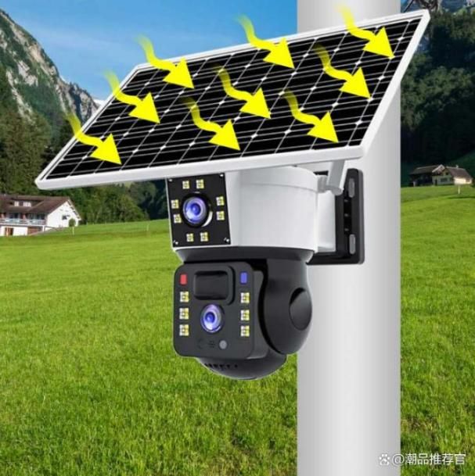
- 监控系统
- 一体式雨量监测站安装方案

出厂时已通过精度检定，无需自行调整翻斗倾角。安装时重点确保基础水平，避免底座晃动破坏出厂标定。

承雨口朝上固定：将雨量筒通过底部的M8膨胀螺栓可靠固定在混凝土基础或立杆的安装法兰盘上。

信号线防雷是关键：出厂标配双芯屏蔽线。为防止雷击，确保信号线屏蔽层在雨量计这一端处于悬空状态（仅在数据采集器一端接地），并尽量套上金属或PVC管埋地引入机房。

安装后水平校验：使用水准泡或水平尺，重点确认翻斗支架（计量组件）和承雨器口均处于水平状态。

采用市电供电的方式在鹿泉区境内的5个管理所分别安装一台一体式雨量监测站，并将其接入管理平台。
- 实施计划
- 时间安排
阶段 | 时间节点 | 重点工作及具体实施说明
维护安装阶段 | 2026年6月上旬 | - 测控设备全面巡检：  -自动化测流箱（47处）：外部清洁、校准流速传感器（比对ADCP）  -超声波水位计（5台）：探头清洁、静水槽零点校准（误差≤±1cm）  -雨量计维护（2台）：清洁箱体内杨絮与淤泥、重新标定雨量计  2.太阳能系统效能检测：  -清洁板面及植被遮挡、锂电池充放电循环测试（容量衰减＞20%即更换）  3.一体式雨量监测站安装（5台）：  在鹿泉区境内的5个管理所中各安装一台一体式雨量监测站，均采用市电供电，含布线及RTU系统，立杆并对接管理平台。
维护安装阶段 | 2026年6月下旬 | 1.渠道监控系统：  在南任村测站、范庄节制闸、窑上泄水闸等处根据现场实际情况，采用市电或太阳能方式安装8处监控。
应急响应 |  | 分级响应机制：  -一级故障（如测流箱数据中断）：2小时到场，启用便携式流速仪临时计量  -二级故障（如太阳能板支架松动）：24小时到场，紧固并更换破损件  -三级故障（如排水孔堵塞）：3日内疏通
- 工程预算
- 编制依据
参照《水利工程维修养护定额》《河北省水利预算单价》。综合考虑人工、材料、设备运行、运输及现场施工等因素。结合以往维护工程实际支出，进行合理化估算。
- 单项估算

分项预算表
维护内容 | 型号/规格 | 单位用量 | 单价 | 小计（元） |  | 费用构成说明
一、设备维护 21380
1.自动化测流箱维护 7755
外部清洁 | 无纺布+专用清洁剂 | 47处 | 45元/处 | 2115 |  | 人工+耗材
物联卡 | 流量费 | 47处 | 120元/年 | 5640 |  | 流量卡续费
2.超声波水位计维护 1000
超声波水位计维护 | 探头清洁+零点校准 | 5台 | 200元/台 | 1000 |  | 静水槽法校准
3.雨量计维护 640
雨量计清洗、除杂 | JDZ05-1型（0.5mm分辨率） | 2台 | 200元/台 | 400 |  | 人工
物联卡 | 流量费 | 2处 | 120元/年 | 240 |  | 流量卡续费
4.太阳能供电维护 11985
太阳能板清洁及周边植物修剪 | 高压水枪作业 | 47处 | 255元/处 | 11985 | 人工+设备损耗
二、设备安装 58620
1. 渠道监控系统安装 34120
4G摄像头 | 双摄像头+400万像素+12倍变焦倍率 | 8台 | 2000元/台 | 16000 |  | 含配件及安装
太阳能监控供电系统 | 180w以上 | 7台 | 1500元/台 | 10500 |  | 含配件及安装
横杆 | 定制 | 2个 | 490 | 980 |  | 含配件及安装
立杆 | 定制 | 2个 | 2900 | 5800 |  | 含混凝土基座及安装
内存卡 | 64G | 8个 | 105元/个 | 840
2.一体式雨量计安装 24500
一体式雨量监测站 | 市电供电，含布线，rtu，立杆，管理平台对接 | 5台 | 4900元/台 | 24500
总计 | 80000元

